台灣與日本秋田縣產業交流合作訪日團

日本在電子與資源回收等產業具有高度技術研發實力，其中秋田縣為其代表產業聚落之一。秋田縣強項為電子/汽車零件產業，以及活用礦山相關技術之金屬資源回收業，為深化我國產業與日本秋田縣產業對接，在工業局指導之下，2015年8月台日產業合作推動辦公室(TJPO)與秋田縣政府簽署產業合作備忘錄，台日官方合力支持雙方產業進行交流合作。
為此，台日產業合作推動辦公室(TJPO)擬組織訪日團，邀請我國針對電子零件、資源再生等相關領域業者，共同前往秋田縣，拜訪當地企業與舉辦商談會等行程，以深化國際同業間之交流，促成雙方在技術、製造、行銷等項目合作。
本次訪日團，在秋田縣經費補助之下，團費極為優惠，不但能參訪當地知名企業，並能與當地企業洽談合作，機會千載難逢，敬請踴躍報名參加。
日本秋田縣政府
秋田銀行
經濟部台日產業合作推動辦公室
中國信託商業銀行 共邀

秋田縣產業交流合作訪日團資訊

- 時 間：2015年11月17日(二)~ 11月20日(五) 4天3夜
- 地 點：日本秋田縣
- 主辦單位：日本秋田縣政府、秋田銀行、
經濟部台日產業合作推動辦公室、中國信託商業銀行
- 參加辦法：
在秋田縣的經費補助之下，每人團費僅需支付新台幣9,000元，同企業第二人團費為新台幣18,000元。（團費含台北-秋田縣來回機票、住宿費、早中晚三餐費與行程內的交通費，其他請自理）
- 邀請對象：針對電子及汽車零組件、資源再生、資訊服務產業等
台灣企業主管級以上人員。
- 名額限制：每家公司限定最多2位報名，額滿截止。
- 注意事項：
- 後續出國相關手續將會委託JTB台灣旅行社辦理，屆時請配合提供相關手續必要資料。
- 主辦單位將於收到報名表後進行審核並篩選日方相關企業，如雙方需求適合，會於後續提供活動細節給予合格台灣廠商。
- 本團備有隨團專業翻譯人員。
- 如果希望11月20日以後繼續停留日本，請直接聯絡JTB台灣旅行社洽詢費用及行程的安排。
- 本團費用不含保險費，有需要請向JTB台灣旅行社洽詢。
- 主辦單位擁有最終參加廠商的決定權，以及有權決定取消、終止、修改或暫停本活動，並保有最終釋義權。

- 秋田縣簡介
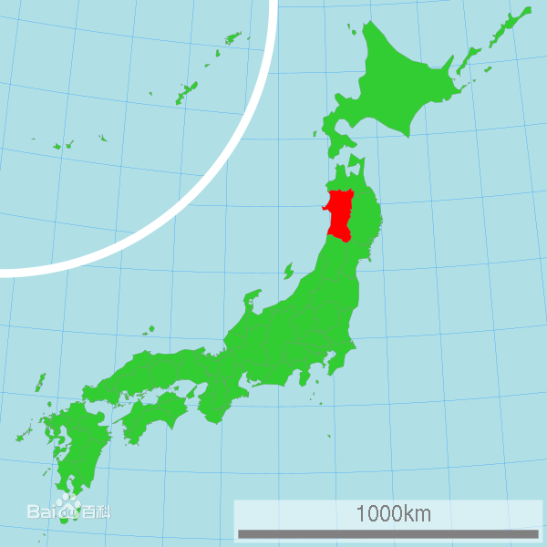
秋田縣位處日本東北地方，西臨日本海。首府為秋田市。有水量豐沛的河川和平原，稻米種植非常發達，是富饒的魚米之鄉。「秋田美酒」稱為酒之國度。森林資源豐富，秋田杉樹被稱為「日本三大美杉」。秋田縣擁有日本國內最多知名的溫泉旅遊景點，如湯瀨溫泉、玉川溫泉、後生掛溫泉，被譽為日本的溫泉大縣。秋田縣也以美女居多聞名。
詳細請參考秋田縣觀光導覽網站：http://www.akitafan.com/

- 秋田縣產業簡介
秋田縣內有眾多具有實力的企業，不僅在日本國內具有影響力，也在國際上佔有重要的角色；包括TDK在該縣設有9處電子零件生產據點，汽車零件則有日立汽車系統及鈴木部品等供應日本各大車廠，資源回收業有同和集團、小坂製鍊等廠，以回收貴金屬與稀有金屬技術聞名世界。
行程預訂表(草案)
日期 | 行 程 | 住宿
11月17日  (星期二) | 13:30 台北松山機場出發 (班機：全日空NH852)  17:30 東京羽田機場到達  20:15 東京羽田機場出發 (班機：全日空NH409)  21:20 秋田機場到達 (之後搭乘巴士移動) | 住宿  （秋田市）
11月18日  (星期三) | 10:00 拜訪秋田縣知事(縣長)  11:00 秋田銀行拜訪  午餐  14:00 企業商談會（市區飯店）  16:30 商談會結束  18:00 歡迎會 | 住宿  （秋田市）
11月19日  (星期四) | 10:00 個別企業訪問、測試研究機關或  電子工業振興協會拜訪、觀光地視察等  午餐  14:00同早上行程 | 住宿  （秋田市）
11月20日  （星期五） | 09:45 秋田機場出發 (班機：全日空NH404)  10:50東京羽田機場到達  13:20 東京羽田機場出發 (班機：全日空NH853)  15:45 台北松山機場到達
台灣與日本秋田縣產業交流合作訪日團報名表

報名者資料一
公司名稱 |  |  | 統一編號
姓名 | 中 文 |  | 職 稱
姓名 | 英 文 |  | 護照號碼
性別  出生日期 |  | 男 / 女  年 月 日 | 手機
地址
E-mail

報名者資料二
公司名稱 |  |  | 統一編號
姓名 | 中 文 |  | 職 稱
姓名 | 英 文 |  | 護照號碼
性別  出生日期 |  | 男 / 女  年 月 日 | 手機
地址
E-mail
- 後續JTB台灣旅行社會根據所填之E-mail，向各位聯絡辦理相關手續。
企業介紹資料 (中文格式)
公司概要 | 企業名
公司概要 | 企業名 | 英）
公司概要 | 地址
公司概要 | 地址 | 英）
公司概要 | 訪日團参加者 |  | 英） |  |  | 職稱
公司概要 | 訪日團参加者 |  | 英） |  |  | 職稱
公司概要 | TEL |  |  |  | FAX
公司概要 | E-mail
公司概要 | URL
公司概要 | 資本額 | NTD |  | 設立年 | --年--月 |  |  | 員工 | --人
商談概要 | 1. 公司介紹（產品、服務、強項等）
商談概要 | 2. 希望與日本的合作模式 (可複選)
商談概要 | - 投資合作：□投資設點 □共同合資  - 製造合作：□接單生產 □委外生產 □供給零組件 □採購零組件  - 技術合作：□引進技術 □輸出技術 □共同開発 □共同研究  - 行銷合作：□產品/服務引進 □產品/服務販賣  - 目標市場：□合作開拓台灣市場 □合作開拓日本市場 □合作開拓第三國市場  - □其他：
商談概要 | 3. 希望洽談日本企業or預尋找之技術、製品
商談概要 | (例：日本的○○○○業者、XXX技術）  (越詳盡越好)

- 此頁後續會交由秋田縣政府，以利篩選後續商談會的日方企業，會日文的業者敬請直接用所附日文格式填寫。

- 報名方式（傳真或E-mail）：
  - 台日產業合作推動辦公室 盧建豪 專員
電話：(02)6607-6813/傳真：(02)6607-6869
E-mail：jerrylu@iii.org.tw
- 報名截止日期：2015年9月11日（星期五）

